КОМИССИЯ ПО ПОДГОТОВКЕ ПРОЕКТА ПРАВИЛ
ЗЕМЛЕПОЛЬЗОВАНИЯ
И ЗАСТРОЙКИ
НАХОДКИНСКОГО ГОРОДСКОГО ОКРУГА

Заключение о результатах
публичных слушаний
по проекту решения о предоставлении разрешения на отклонение от предельных
параметров разрешенного строительства, реконструкции объектов капитального
строительства
Дата оформления: 31.03.2023
Количество участников публичных слушаний – 8 человек, из них - 1 человек не прошел идентификацию в соответствии с частями 12, 13 статьи 5.1 Градостроительного кодекса Российской Федерации.
Реквизиты протокола публичных слушаний, на основании которого подготовлено заключение: № 2 от 31.03.2023
1. Наименование проекта, рассмотренного на публичных слушаниях:
1.1. Проект решения о предоставлении разрешения на отклонение от предельных параметров разрешенного строительства, реконструкция объектов капитального строительства на земельном участке площадью 1437 кв.м с кадастровым номером 25:31:010401:695, расположенном по адресу: местоположение установлено относительно ориентира, расположенного в границах участка. Ориентир район. Почтовый адрес ориентира: край Приморский, город Находка, улица Постышева, дом 22а, в части уменьшения минимального отступа от границ земельного участка с южной стороны от точки 1 до точки 4, с западной стороны от точки 4 до точки 5, в соответствии со схемой (приложение).
Заявителем предоставлено заключение ООО «Геодезия и Кадастр» об инженерно-геологических условиях эксплуатации данного земельного участка. Содержание внесенных предложений и замечаний участников публичных слушаний, постоянно проживающих на территории, в пределах которой проводятся публичные слушания: не поступили.
Содержание внесенных предложений и замечаний иных участников публичных слушаний: поступили замечания и предложения от В.А. Фирсенкова, Н.А. Паршиковой:
1.Предоставленное заключение не содержит обоснования для предоставления разрешения, т.к. центральная, северная и восточные части земельного участка, указанные как неблагоприятные для хозяйственного освоения и строительства, были обследованы визуально, без проведения инженерно-геологических изысканий.
2.Предлагается отказать в предоставлении разрешения на отклонение от предельных параметров разрешения на строительство, реконструкции объекта капитального строительства на земельном участке с кадастровым номером 25:31:010401:695.
Аргументированные рекомендации организатора публичных слушаний о целесообразности или нецелесообразности учета внесенных предложений и замечаний:
учесть поступившие замечания и предложения в виду отсутствия основания для предоставления разрешения в соответствии с частью 1 статьи 40 Градостроительного кодекса Российской Федерации.
2. Выводы по результатам публичных слушаний:
2.1. Считать не возможным отклонение от предельных параметров разрешенного строительства, реконструкции объектов капитального строительства на земельном участке площадью 1437 кв.м с кадастровым номером 25:31:010401:695, расположенном по адресу: местоположение установлено относительно ориентира, расположенного в границах участка. Ориентир район. Почтовый адрес ориентира: край Приморский, город Находка, улица Постышева, дом 22а.

Отклонение от предельных параметров разрешенного строительства, реконструкции объектов капитального строительства: в части уменьшения минимального отступа от границ земельного участка с южной стороны от точки 1 до точки 4, с западной стороны от точки 4 до точки 5.

Приложение
к заключению о результатах
публичных слушаний

СХЕМА ГРАНИЦ
земельного участка с кадастровым номером 25:31:010401:695
с отображением места размещения планируемого
к строительству объекта капитального строительства
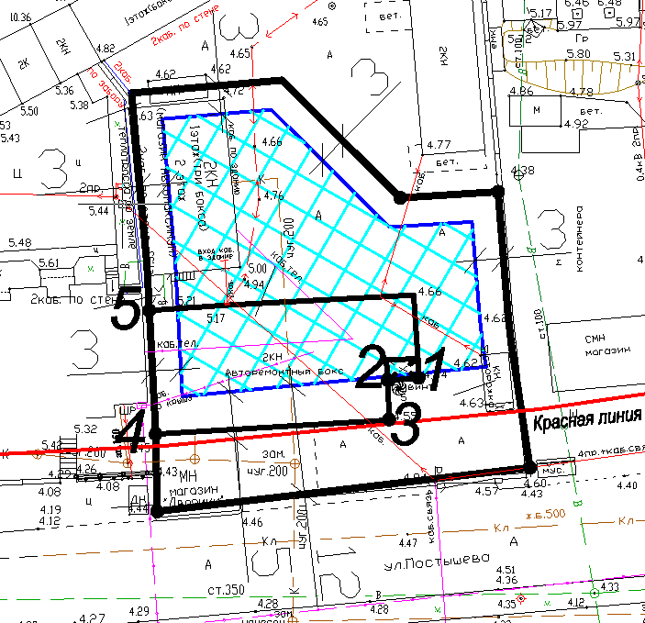

Координаты точек
№ точки | X | Y
1 | 328653,9100 | 2232120,6800
2 | 328653,7348 | 2232117,3203
3 | 328649,5218 | 2232117,5707
4 | 328648,0584 | 2232092,8810
5 | 328648,5900 | 2232092,8700

